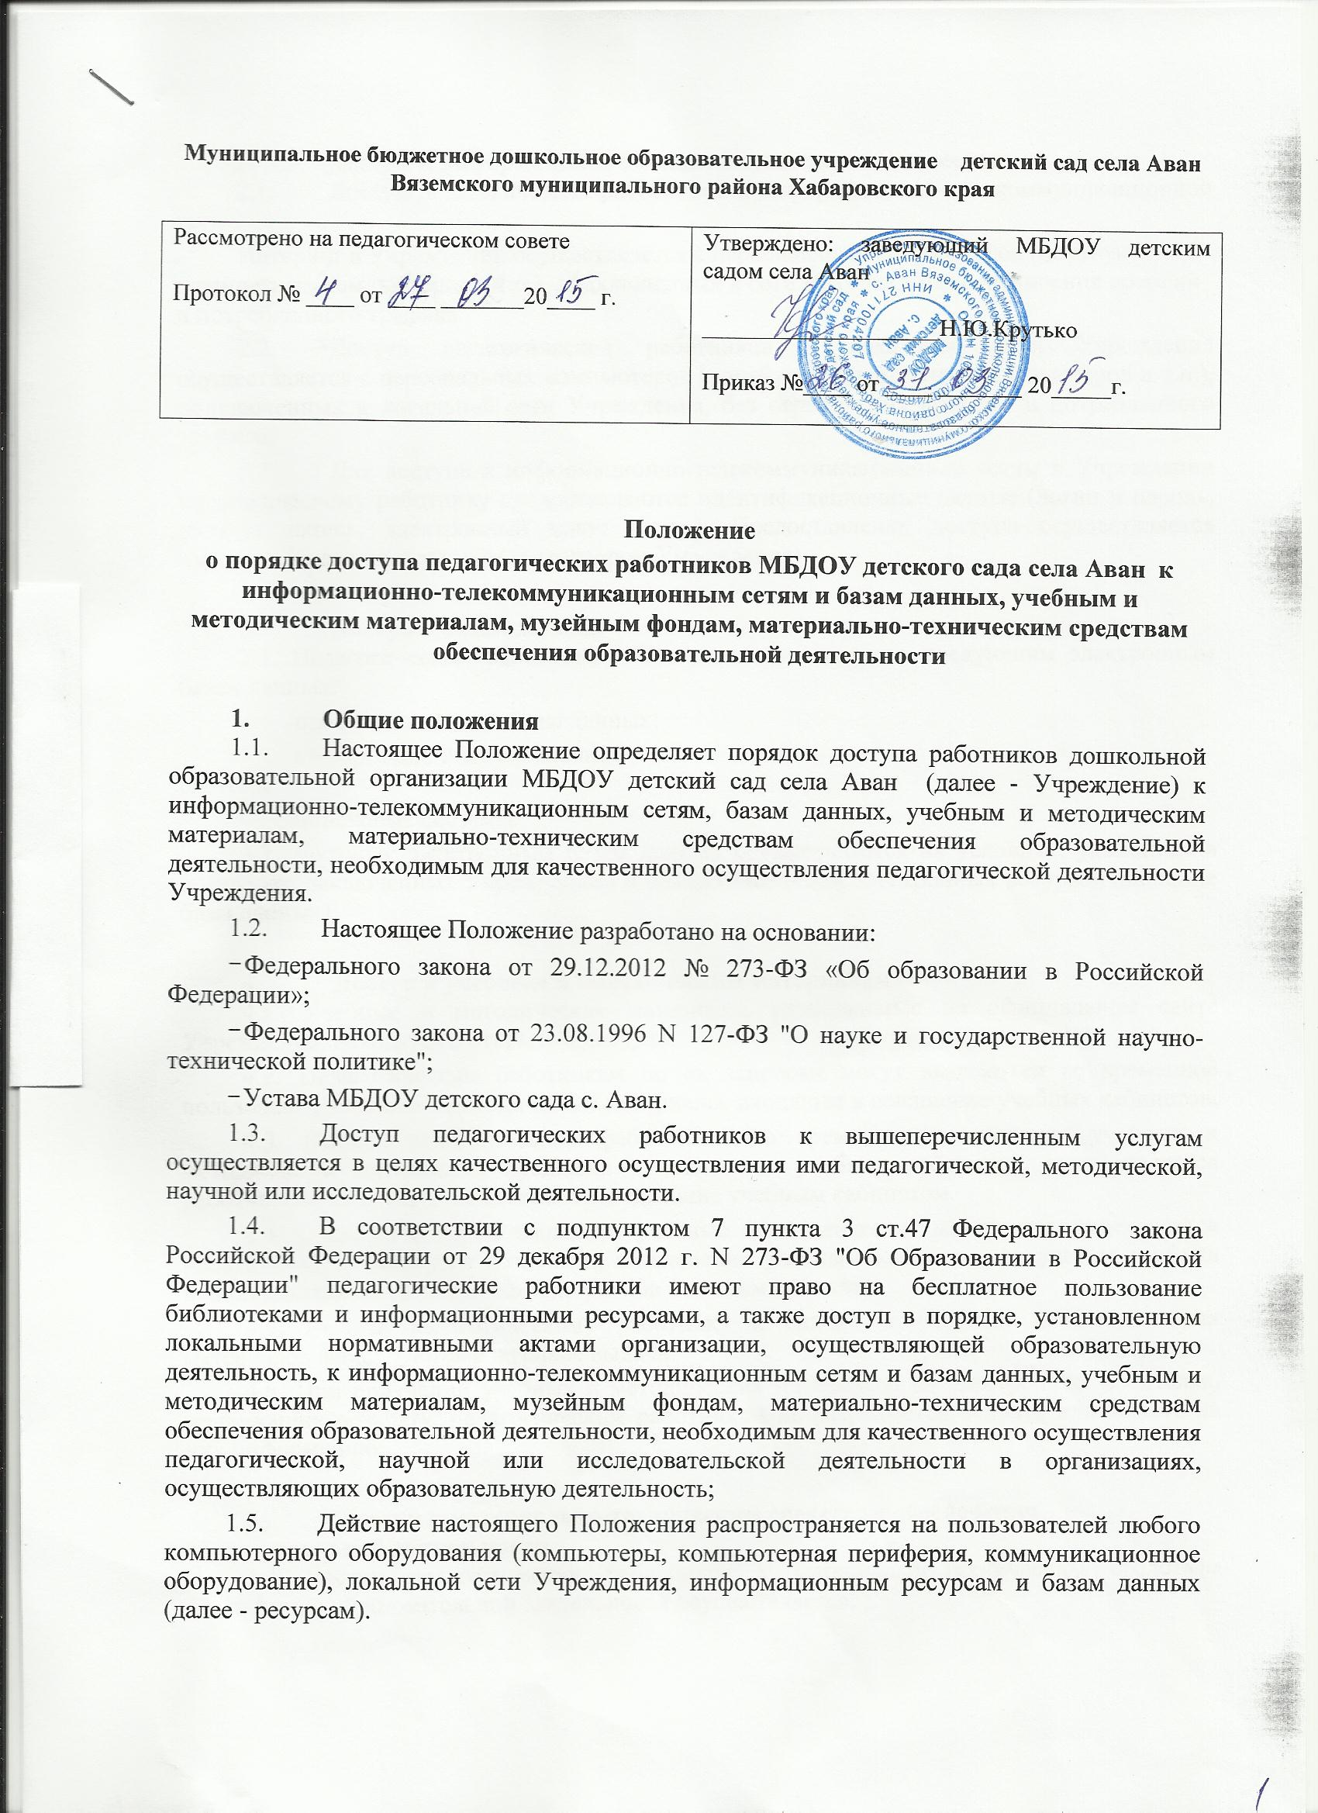

**Муниципальное бюджетное дошкольное образовательное учреждение детский сад села Аван Вяземского муниципального района Хабаровского края**

|  |  |
| --- | --- |
| Рассмотрено на педагогическом совете  Протокол № ____ от ____ _______20____ г. | Утверждено: заведующий МБДОУ детским садом села Аван  ____________________Н.Ю.Крутько  Приказ №____ от ____ _______ 20_____г. |

**Положение**

**о порядке доступа педагогических работников МБДОУ детского сада села Аван к информационно-телекоммуникационным сетям и базам данных, учебным и методическим материалам, музейным фондам, материально-техническим средствам обеспечения образовательной деятельности**

1. **Общие положения** 
   1. Настоящее Положение определяет порядок доступа работников дошкольной образовательной организации МБДОУ детский сад села Аван (далее - Учреждение) к информационно-телекоммуникационным сетям, базам данных, учебным и методическим материалам, материально-техническим средствам обеспечения образовательной деятельности, необходимым для качественного осуществления педагогической деятельности Учреждения.
   2. Настоящее Положение разработано на основании:

* Федерального закона от 29.12.2012 № 273-ФЗ «Об образовании в Российской Федерации»;
* Федерального закона от 23.08.1996 N 127-ФЗ "О науке и государственной научно-технической политике";
* Устава МБДОУ детского сада с. Аван.
  1. Доступ педагогических работников к вышеперечисленным услугам осуществляется в целях качественного осуществления ими педагогической, методической, научной или исследовательской деятельности.
  2. В соответствии с подпунктом 7 пункта 3 ст.47 Федерального закона Российской Федерации от 29 декабря 2012 г. N 273-ФЗ "Об Образовании в Российской Федерации" педагогические работники имеют право на бесплатное пользование библиотеками и информационными ресурсами, а также доступ в порядке, установленном локальными нормативными актами организации, осуществляющей образовательную деятельность, к информационно-телекоммуникационным сетям и базам данных, учебным и методическим материалам, музейным фондам, материально-техническим средствам обеспечения образовательной деятельности, необходимым для качественного осуществления педагогической, научной или исследовательской деятельности в организациях, осуществляющих образовательную деятельность;
  3. Действие настоящего Положения распространяется на пользователей любого компьютерного оборудования (компьютеры, компьютерная периферия, коммуникационное оборудование), локальной сети Учреждения, информационным ресурсам и базам данных (далее - ресурсам).

1. **Доступ к информационно-телекоммуникационным сетям** 
   1. Доступ педагогических работников к информационно-телекоммуникационной сети

Интернет в Учреждении осуществляется с персональных компьютеров (ноутбуков, планшетных компьютеров и т.п.), подключенных к сети Интернет, без ограничения времени и потребленного трафика.

* 1. Доступ педагогических работников к локальной сети Учреждения осуществляется с персональных компьютеров (ноутбуков, планшетных компьютеров и т.п.), подключенных к локальной сети Учреждения, без ограничения времени и потребленного трафика.
  2. Для доступа к информационно-телекоммуникационным сетям в Учреждении педагогическому работнику предоставляются идентификационные данные (логин и пароль, учетная запись, электронный ключ и др.). Предоставление доступа осуществляется системным администратором (директором Учреждения).

**3. Доступ к базам данных**

3.1. Педагогическим работникам обеспечивается доступ к следующим электронным базам данных:

- профессиональные базы данных;

- информационные справочные системы

- поисковые системы.

3.2. Доступ к электронным базам данных осуществляется на условиях, указанных в договорах, заключенных Учреждением с правообладателем электронных ресурсов (внешние базы данных).

**4. Доступ к учебным и методическим материалам**

4.1. Учебные и методические материалы, размещаемые на официальном сайте Учреждения, находятся в открытом доступе.

4.2. Педагогическим работникам по их запросам могут выдаваться во временное пользование учебные и методические материалы, входящие в оснащение учебных кабинетов.

4.3. Выдача педагогическим работникам во временное пользование учебных и методических материалов, входящих в оснащение учебных кабинетов, осуществляется работником, на которого возложено заведование учебным кабинетом.

4.4. Срок, на который выдаются учебные и методические материалы, определяется работником, на которого возложено заведование учебным кабинетом, с учетом графика использования запрашиваемых материалов в данном кабинете.

4.5. Выдача педагогическому работнику и сдача им учебных и методических материалов фиксируются в журнале выдачи.

4.6. При получении учебных и методических материалов на электронных носителях, подлежащих возврату, педагогическим работникам не разрешается стирать или менять на них информацию.

1. **Доступ к материально-техническим средствам обеспечения образовательной деятельности**

5.1 Доступ педагогических работников к материально-техническим средствам обеспечения образовательной деятельности осуществляется:

* без ограничения к учебным кабинетам, лабораториям, мастерским, спортивному и актовому залам и иным помещениям и местам проведения занятий во время, определенное в расписании занятий;
* к учебным кабинетам, лаборантских, мастерским, спортивному залу и иным помещениям и местам проведения занятий вне времени, определенного расписанием занятий, по согласованию с работником, ответственным за данное помещение.
  1. Использование движимых (переносных) материально-технических средств обеспечения образовательной деятельности (проекторы и т.п.) осуществляется по письменной заявке, поданной педагогическим работником (не менее чем за 2 рабочих дня до дня использования материально-технических средств) на имя лица, ответственного за сохранность и правильное использование соответствующих средств.
  2. Выдача педагогическому работнику и сдача им движимых (переносных) материально-технических средств обеспечения образовательной деятельности фиксируются в журнале выдачи.
  3. Для копирования или тиражирования учебных и методических материалов педагогические работники имеют право пользоваться копировальным автоматом.
  4. Для распечатывания учебных и методических материалов педагогические работники имеют право пользоваться принтером.
  5. Накопители информации (CD-диски, флеш-накопители, карты памяти), используемые педагогическими работниками при работе с компьютерной информацией, предварительно должны быть проверены на отсутствие вредоносных компьютерных программ.